# 용어 정리

순종 : 형질에 대해 대립 유전자의 구성이 일치

잡종 : 형질에 대해 대립 유전자의 구성이 불일치

Genotype : 유전 인자 ( Uppercase, Lowercase 표기 )

우성 : 순종 교배시 F1에서 표현되는 형질 (두 개의 genotype으로 표기)

열성 : 순종 교배시 F1에서 표현되지 않는 형질 (두 개의 genotype으로 표기)

*note: 추상적으로 기술하는 이유는, 우성과 열성의 구분이 통계적이기 때문이다.*

반성 유전의 표기 : XY에 기초, 특이 부분에 **‘** 처리

자가수분 : 같은 줄기를 공유하는 두개의 꽃이 교배되는 현상 (꽃가루 -> 암술머리)

타가수분 : 다른 줄기의 두 개의 꽃이 교배되는 현상

### 만약 문제에서 처음 보는 형질이 나왔다면?

순종 교배(AA + aa)시 F1에서 모두 발생하는 형질이 우성이다. 편견을 가지면 안된다.

# 우성과 열성

완두의 경우

| **유전 형질** | **우성** | **열성** |
| --- | --- | --- |
| 완두 씨 모양 | 둥글다 R | 주름지다 r |
| 완두 씨 색깔 | 황색 Y | 녹색 y |
| 완두 크기 | 크다 T | 작다 t |
| 콩깍지 색 | 초록색 | 황색 |

사람의 경우 (혀말기 등은 환경의 영향으로 변할 수 있다. 그 외 귓볼 모양 등이 있다.)

| **한성 유전 형질** | **우성** | **열성** |  | **반성 유전 형질** | **우성** | **열성** |
| --- | --- | --- | --- | --- | --- | --- |
| PTC 쓴맛 | 느낌 | 못느낌 |  | 혈우병 | 정상 | X’ |
| 손가락 수 | 다지증 | 정상 |  | **적록색맹** | 정상 | X’ |
| 손가락 길이 | 단지증 | 정상 |  | 다모증 | X’ | 정상 |
| **ABO 혈액형** | A, B | O |  |  |  |  |

# 유전 법칙

우열 원리 : 대립되는 형질의 순종들(AA, aa)을 서로 교배하면 F1에서 우성 형질만 발현한다.

분리 법칙 : 생식세포 형성시기에 2가 염색체를 형성한 상동염색체들이 분리(완전 해체)되어 부/모의 유전 형질이 완전 분리되어서 각각의 생식 세포로 나뉘어 들어간다.

*note : 2가 염색체가 되는 상동염색체의 구성 = (AA) + (aa) -> 분리시 A, A, a, a*

독립 법칙 : 다른 형질이 동시에 유전되어도 서로 간섭하지 않는다.

*note : Rr+Yy+Tt 이렇게 유전되어도 각각의* ***자가수분시*** *표현형 비율은 3:1로 유지된다.*

# 사람의 유전

## 반성 유전의 특징

### 형질 표현 조건

성 염색체 쌍에 존재하는 모든 X가 X’가 되면 형질이 나타난다. (반성 유전 인자는 X에 존재한다) 또, 남자가 유전 발현 빈도가 더 높다(남자가 다모증 발현율이 높다).

**보인자** : X’X 로, 잡종일때 열성이 표현되지 않는 것 처럼 표현되지 않는다. (우열 법칙 X)

### X’X’와 X’Y가 수정되는 경우 -모두 비정상-

X’ 하나로 어디에 갖다 붙여도 X’X’와 X’Y이 나온다. 이 자식들은 근친상간으로 자식을 형성하면 계속해서 비정상이 나온다.

### X’X’와 XY가 수정되는 경우 (여자(½)는 모두 보인자 생성, 남자 (½) 의 모두가 비정상)

난자가 모두 X’가 된다. 이때 수정시 남/녀 구분 없이 자식에게 **½** 확률로 발현된다.

자식이 여자일 경우(0) : X’X 라서 **보인자**로써 절대 발현되지 않는다.

자식이 남자일 경우(1) : 무조건 X’Y로, 형질이 표현된다. 보인자는 없다. 무조건 발현된다.

### 보인자(X’X)와 XY가 수정되는 경우 (비정상(남성) ¼, 보인자 ¼, 순수 정상 남녀 ½)

비정상일 확률 : ¼ = ½ (X’가 걸릴 확률) * ½ (정자 X’ 또는 Y의 경우 합 = (0 + 2) / 4)

비정상이며 남자일 확률 : ¼ = ½(난자 X’ 확률) * ½ (정자 Y 확률)

비정상일 확률 : ¼ = 1(난자 모든 X) * ½(정자 Y 확률) * ½ (난자 X’ 일 확률)

비정상이 남자일 확률 : 1 = 1(모든 비정상) * 1( (2 (난자 X’인 경우) * 2 (정자 Y인 경우)) / 4)

비정상이 여자일 확률 : 0 = 1(모든 비정상) * 1( (2 (난자 X’인 경우) * 0 (정자 X’인 경우)) / 4)

### XX와 X’Y가 수정되는 경우 (절대 비정상 안됨, 여자(½) 모두 보인자가 됨)

비정상일 확률 : 0 = 0 (난자 X’ 확률) * ½ (정자 X’의 경우 + 정자 Y의 경우 = 2 -> / 4)

정상일 확률 : 1

= { 1 (난자 X 확률) * ½ (정자 Y 확률) } + { 1 (난자 X’ 또는 X 확률) * ½ (정자 X 확률) }

*note : 정상 남자 생성 확률 + 정상 여자 생성 확률*

### 정리

**둘다 비정상이면 자식도 무조건 비정상**이다. 또한 **보인자는 여자들(½)의 반을 보인자**로 만들며(전체 ¼) 보인자와 정상의 자식은 ¼ 가 색맹이다, **남/녀 비정상은 모든 여자를 보인자**로 만든다. X’ 하나로 남자는 바로 비정상이기 때문에 **남자는 발현 빈도가 더 많다**.

### 유전 연구의 방법

**DNA, 염색체 분석** : 염색체 이상에 따른 유전병, 특정 형질을 만드는 유전자를 조사하는 방법

**일란성 쌍둥이 연구** : 형질의 환경 영향에 의한 변화를 알아내는 방법

*note : 일란성 쌍둥이는 수정란 분리로, 모든 형질이 같다. 그러나, 이란성 쌍둥이는 사실 동시에 태어난 다른 사람이다.*

## 가계도 조사

하나로 특정 지을 수 없는 사람, 조사할 필요가 없는 사람이 존재할 수 있다. 가령, 우성 형질의 잡종 인자끼리(Uppercase&lowercase)의 자식은 3가지 경우가 존재한다. 가계도 분석시 핵심은 열성(모두 열성인자으로 특정)에서부터 시작하여 부모의 필요충분조건의 genotype을 알아내는 것 인데, 경우가 3가지 존재해서 문제에 주어지는 표현형적 표시의 정보로는 순종 우성인지 잡종 우성인지 구분 불가능하다. 따라서, 두가지 상태가 공존한다고 표시하는 것이 좋다.

### 문제 예시

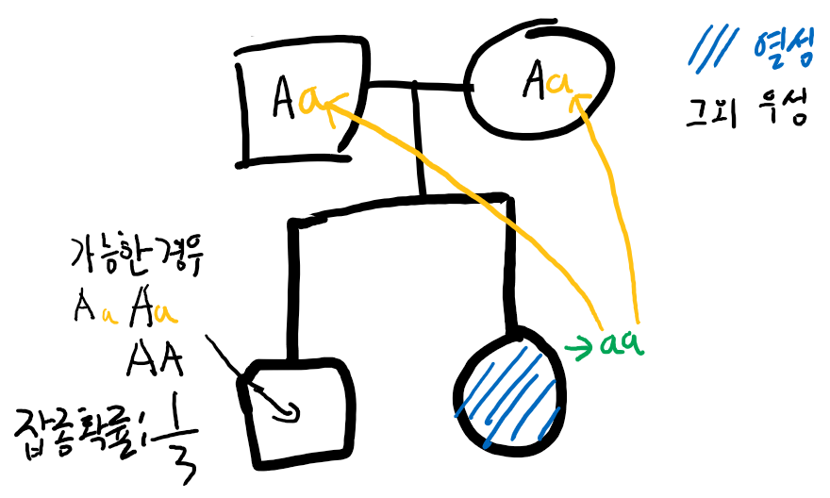

이 예시에서 볼 수 있듯이 열성인 F1을 보고 부모가 가지는 두개의 genotype중 하나를 할당할 수 있었다. 그 후 우성이 되려면 **우성 인자**가 필요하여 그것을 할당할 수 있어서 부모의 인자들을 알아냈다. 그러나 남은 F1의 인자를 특정 할 순 없다.

### 1. 독립 법칙으로, 가능한 표현형 비율 합성

대립 순종 부모에서 생성된 F1의 유전자형이 RrYy일때 자가수분하면 9:3:3:1의 비율로 다른 형질의 F2가 생성될 수 있다. 이때, 독립 법칙이 작용하므로 각 F2에서 각 형질의 표현형 비율은 Rr + Rr -> RR, Rr, Rr, rr로 3:1이 유지된다. 따라서 F1의 모든 유전형 인자들의 비율은 3:1, 3:1이다. 3:1과 3:1의 비율을 조합하여 9:3:3:1로 만들 수 있다.

같은 형질에 대립 형질의 비율이 독립적으로 있을때, 아래로 분배하면 된다.

가령, 둥금 : 주름짐 = 5:2, 황색 : 초록색 = 2 : 1의 비율로 자식이 생성되었다고 치자면

둥글고 황색 : 둥글고 초록색 : 주름지고 황색 : 주름지고 초록색 = 10 : 5 : 4 : 2의 비율로 자식은 생성된다.

### 2. 특정 분리비가 나오게하는 유전자형 구하기

Rryy 는 어떤 것과 교배시켜야 분리비 3:3:1:1을 만들 수 있을까? 분리비가 주어진 까닭은 분리비를 역으로 생각하여 각 유전형의 표현형 비율을 구하라는 이야기다.

즉, 합쳤을때 둥금:주름 표현형 = 3:1, 황색:초록색 표현형 = 1:1 비율을 맞추어야 한다.

**첫 단계** : Rryy의 생식세포를 구한다. Ry, Ry, ry, ry다. 이후 각 유전자형을 분리한다. (R,R,r,r 과 y,y,y,y)

두번째 단계 : 분리한 유전 인자가 알맞은 표현형이 되도록 새 인자를 배치한다.

R, R, r, r 과 어떠한 것(4개의 genotype)들을 합쳤을때 3:1의 비율이 나와야한다. 이때 1은, 열성인 주름진 것(rr)을 하나만 맞춰주면 된다. r에는 r이 대응된다. 나머지 R, R, r 은 모두 둥글어야 한다. 따라서 r,R,R를 줄 수 있다. 하지만 r, r, R는 배치할 수 없다. 왜냐하면 r이 3개가 존재하기 때문이다. (AABB를 AB, AB 등으로 분배할때 홀수가 나오지는 않는다) 따라서 R, R, r, r 에는 r, R, R, r이 대응된다.

y, y, y, y에 어떠한 것(4개의 genotype)들을 합쳐 1:1의 비율을 만들어내야한다. 그럼 Y, Y, y, y 를 배치해주면 된다.

**세번째 단계** : 구한 각 유전자형들의 대응 유전자형들을 병합한다. rRRr, YYyy는 서로 합쳐서 rY RY Ry ry다. 인수분해 하듯이 같은 걸로 묶으면 (생식세포 만들때는 분배하므로) R(Yy)r(Yy) -> RrYy가 된다. 구하고자 하는 것은 RrYy다.